**电工电子综合实验Ⅱ**

**设计报告**

**多功能数字时钟的设计**

|  |  |
| --- | --- |
| **姓名:** | 刘天成 |
| **学号:** | 915101170121 |
| **学院:** | 电子工程与光电技术学院 |
| **专业:** | 通信工程 |
| **班级:** | 9151042202 |
| **指导老师:** | 钟德荣 |

2017年9月16日

**多功能数字钟的设计**

**摘 要**

本次实验我们制作的数字钟是采用数字电路的计时装置。数字钟的精度、稳定度远远超过老式机械钟。在这次设计中，我们采用LED数码管显示时、分、秒，用12MHz的晶振产生振荡脉冲，定时器计数。在此次设计中，电路具有显示时间的其本功能，还可以实现对时间的调整。此次设计制作数字钟就是为了了解数字钟的原理，并通过数字钟的制作进一步的了解许多中小规模集成电路的作用及使用方法。且由于数字钟包括组合逻辑电路和时序电路，通过它可以进一步学习与掌握各种组合逻辑电路与时序电路的原理与使用方法，锻炼分析问题解决问题的能力。

**关键词：**数字钟；LED数码管；晶振；数字电路；集成电路

**The Design of Digital Clock**

**Abstract**

The digital clock the paper involved in is a timing device which is made of digital circuit. The accuracy and stability of digital clock exceed those of traditional clock .In my design, LED nixie tube are applied to show hour, minute and second. Oscillating impulse is produced by crystal oscillator whose frequency is 12MHz.Counter is used to time. The circuit has the function of show and adjust time. The design and manufacture digital clock are aimed to make us have a better understand of the principle of digital clock and the functions and use of integrated circuit. Also, digital circuit consists of combinational logic circuit and sequence circuit, so we can have a better knowledge of the principle and use of combinational logic circuit and sequence circuit and exercise the skills of analysing and solving problems.

**Key words**: Digital Clock; LED Nixie Tube; Crystal Oscillator; Digital Circuit; Integrated Circuit

**目 录**

第1章 实验内容及要求……………………………………………………………1

第2章 方案论证及原理……………………………………………………………1

第3章 基本电路设计………………………………………………………………2

3.1 脉冲信号发生电路…………………………………………………………2

3.2 计时与显示电路……………………………………………………………3

3.3 校分电路……………………………………………………………………4

3.4 清零电路……………………………………………………………………5

3.5 报时电路……………………………………………………………………6

3.6 完整电路……………………………………………………………………7

第4章 电路连接注意点……………………………………………………………8

第5章 实验感想……………………………………………………………………9

5.1实验遇到的问题及解决方案 ………………………………………………9

5.2实验收获与感受 ……………………………………………………………9

5.3期望与要求…………………………………………………………………10

致谢 …………………………………………………………………………………10

参考文献 ……………………………………………………………………………10

附录 …………………………………………………………………………………11

附录A.实验工具及元器件清单………………………………………………11

附录B.元器件引脚图与功能表………………………………………………1

**第1章 实验内容及要求**

本实验要求搭建一个多功能数字时钟的电路图，具体要求如下：

1．脉冲发生电路：为计时器提供秒脉冲、为报时电路提供驱动蜂鸣器的脉冲信号。

2．计时电路：完成0分00秒～9分59秒的计时功能。

3．报时电路：使数字计时器从9分53秒开始报时，即9分53秒、 9分55秒、9分57秒发低音（频率1kHz），9分59秒发高音（频率2kHz）。

4．校分电路：在任何时候，拨动校分开关，可对分位进行快速校分。

5．清零电路：首先具有开机自动清零功能，然后在任何时候，按动清零开关，可进行计时器清零。

6．系统级联调试，将以上电路进行级联完成计时器的所有功能。

**第2章 方案论证及原理**

数字计时器从原理上讲是一种典型的数字电路，其中包括了组合逻辑电路和时序电路。电路是由振荡器、分频器、计数器、显示器等几部分组成。一般首先由振荡器产生一定频率的信号，再由分频器选择输出所需要的信号。

如，本次实验数字计时器是一个对标准频率（1Hz）进行计数的计数电路。

主体计时电路主要有计时器、译码器及显示器构成。实验中我们使用石英晶体振荡器构成脉冲发生电路，用分频器对脉冲进行分频，选取1Hz信号做秒个位时钟信号。（2Hz信号用于校分电路，1KHz、2KHz用于蜂鸣器的低鸣与高鸣。）再分别使用一片CD4518对计时器的秒个位和分位进行计数，使用74LS161构成模六（六进制）计数器实现对秒十位进行计数，当低位计数器计满时即向高位产生一个脉冲信号，触发高位计数器计数。

设计报时电路时，我们加入一些组合逻辑门电路，可以实现要求的固定时刻蜂鸣器高低鸣。

同时我们加入校分电路，以便将分位及时跳到想要的时刻，也便于检验电路时让蜂鸣器尽快的响起。

实验中由于所使用的计数器都有异步清零端，故可通过简单的电路就可以使电路具有开机清零功能和随时清零功能。

这样，一个具有完整功能的数字计时器基本完成了。

分显示器

分译码器

分计数器

校分电路

二分频

分频器

振荡器

秒个位计数器

秒个位译码器

秒个位显示器

秒十位计数器

清零电路

秒十位译码器

秒十位显示器

报时电路

2Hz

进位

1KHz ,2KHz

进位



1Hz

图2-1 整体设计原理图

**第3章 基本电路设计**

3-1. 脉冲信号发生电路

设计中的所有信号源最终来自32768Hz的石英晶体多谐振荡器，我们使用分频器CD4060进行分频（最高可实现214分频）。其中最低频率端Q14输出2Hz脉冲信号频率，Q5输出1KHz脉冲信号频率，Q4输出2KHz脉冲信号频率。我们选用一片74LS74双D触发器，并将D触发器的端与D端扭接在一起实现倍频器，对2Hz频率进行2分频，则Q端的输出信号即为1Hz的秒脉冲信号。原理图如下。

所用器件：1片32768Hz晶振、1片CD4060、1片74LS74、1个电阻、1个20pF电容、1个10pF电容、Vcc直流电源等。

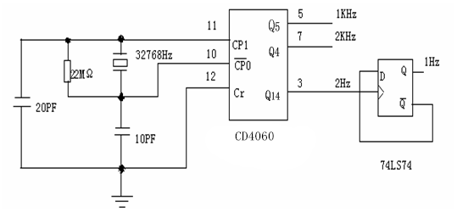

图3-1 脉冲信号发生电路

3.2 计时与显示电路

设计中，我们直接使用CD4518 BCD码计数器实现秒个位、分位十进制计数功能，而秒十位计数器为六进制计数器，我们将74LS161做成一个从0000～0101的模六计数器实现。连接时，秒脉冲电路产生的秒脉冲信号送入秒个位计数器（CD4518）的CP端，秒个位单元中的输出1Q4通过一非门接入74LS161的时钟端作为时钟信号完成个位与十位的级联,进行进位。做秒十位记数时，用反馈置位法，2Q1和2Q3通过一与非门接入置数端同时数据输入端均接地，实现模六功能。将计数位2Q3作为驱动信号送入分计数器（CD4518）的EN端，同时CP端接地，（此时CD4518下降沿有效）则数字计数器整体的计数功能即可实现。

显示电路采用三片CD4511显示译码器和三个七段共阴显示字，电路从0分00秒计到9分59秒，译码显示电路用三片四线七线译码器CD4511进行译码，而采用共阴极七段LED数码管进行循环显示。CD4511的输入接到相应计数器的输出，而它的输出端与数码管的相应端相连，数码管通过300Ω的电阻接地。

所用器件:2片CD4518、1片74LS161、1片74LS00、3片CD4511、1片CD4069、3个300Ω电阻、3个LED数码显示管、Vcc直流电源等。

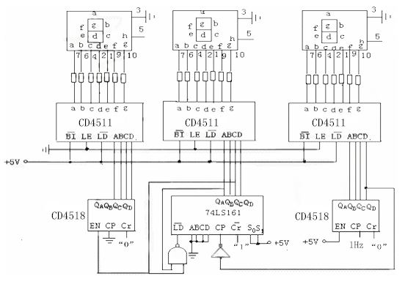

图3-2 计时与显示电路

说明：图中LED数码管a至g端均接入300Ω电阻。为简单方便起见，实际电路中只需在3端接电阻接地即可。

3.3 校分电路

校分电路是由开关和逻辑门电路实现的。当校分电路开关断开时，电容正极为5V高电位，接入2Hz信号的74LS00输出始终为1，计数器正常计数；当开关闭合时，电容正极为0V低电位，接入秒十进位信号的74LS00输出始终为1，秒个位和秒十位正常计数，分计数器可以不受秒十计数器的进位信号的控制，分位将随2Hz信号进行快速校分。

所用器件：1个10KΩ电阻、1个22uF电容、1片74LS00、1片CD4069、Vcc直流电源等。

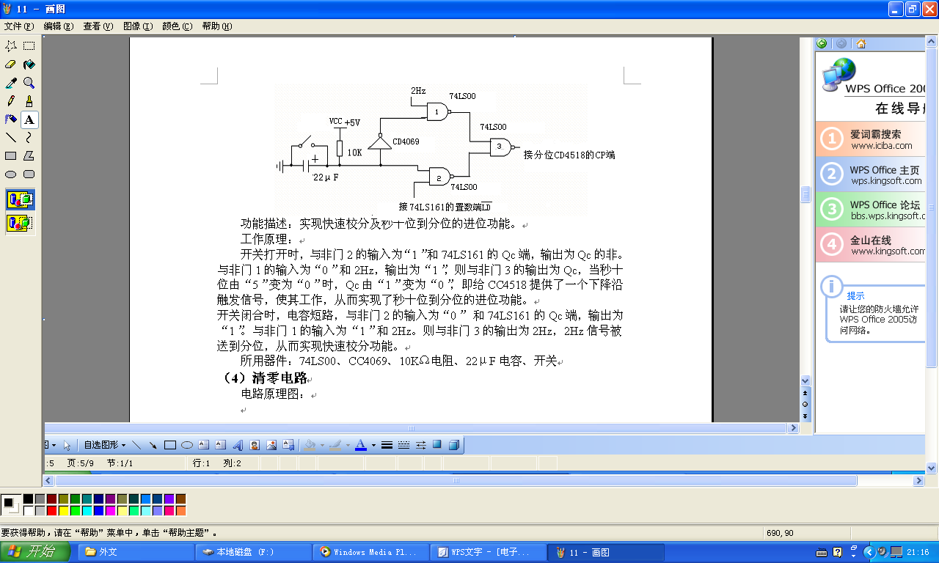

接分位CD4518的EN端

接74LS161的Qc 端

图3-3 校分电路

3.4 清零电路

设计中清零电路要实现两项功能：开机清零和任意时刻选择清零。其中秒个位和分位的清零端即CD4518的管脚7和15（高电平有效）接在第一个非门之后，秒十位74LS161的清零端即管脚1（低电平有效）接在第二个非门之后。

刚开机时，由于电容上的电压不能突变，电容两端为低电平，经过第一个非门输出高电平，接到CD4518的管脚7和15，实现秒个位和分位的清零。在经过第二个非门输出低电平，接到74LS161的管脚1，实现秒十位的清零。按下开关后，电容被短路，第一个非门的输入端为低电平，两个非门的输出端分别为高电平和低电平，原理同上，实现控制清零功能 （异步清零）。

所用器件：1片CD4069、1个10KΩ电阻、1个22uF电容、Vcc直流电源。

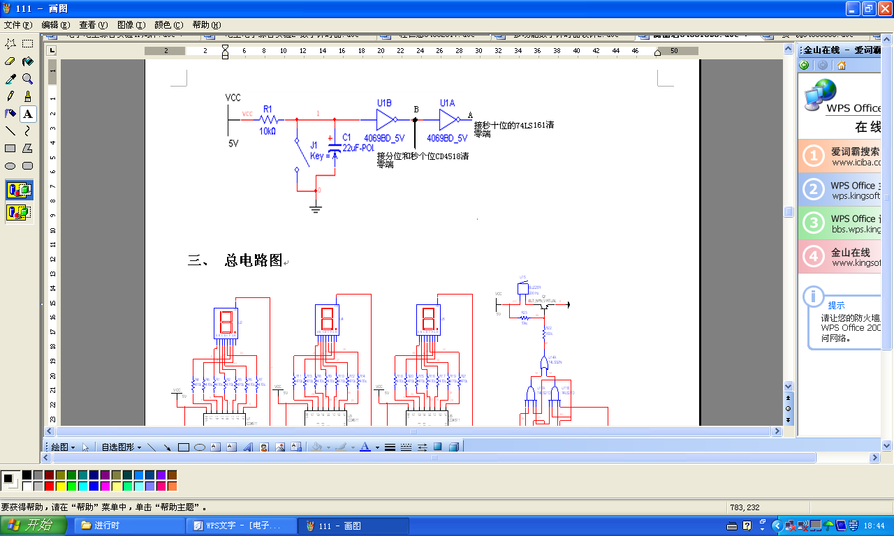

CD4069

CD4069

图3-4 清零电路

3.5 报时电路

报时电路由逻辑门电路组成的。用需要报时的时刻所对应的计数器的输出作为触发信号来驱动蜂鸣器报时，因为需要在9分53秒、9分55秒、9分57秒各报出一个低音，在9分59秒报出一个高音。具体设计过程如下：

将各时刻各位对应的二进制码作如下图的比较：

|  |  |  |  |
| --- | --- | --- | --- |
| 时间（DEC） | 分位（BIN） | 秒十位(BIN) | 秒个位（BIN） |
| 9:53 | 1001 | 0101 | 0011 |
| 9:55 | 1001 | 0101 | 0101 |
| 9:57 | 1001 | 0101 | 0111 |
| 9:59 | 1001 | 0101 | 1001 |

1）．将秒个位的3（0011）、5（0101）、7（0111）取或，通过卡诺图的化简可得应该从秒个位取1Q1（1Q2+1Q3）

2）．将1中所得结果和分位的9（1001）与再和秒十位的5（0101）与，所得的结果和1KHz的信号与就可得到在9分53秒、9分553秒、9分57秒报出低音的驱动信号。

3）．将分位的9（1001）和秒十位的5（0101）与再和秒个位的9（1001）与再和2KHz的信号与就得到在9分59秒报出高音的驱动信号。

4）．将2和3中得到的信号取或，就可以得到最终的报时驱动信号。

所用器件：2片74LS21、1片74LS32、蜂鸣器、Vcc直流电源等。

。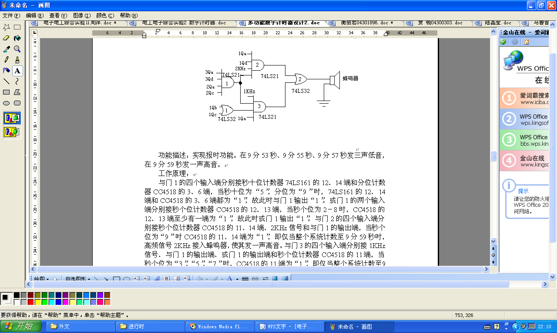

图3-5 报时电路

3.6 完整电路

将上述电路整合在一起，即可得到完整电路图。

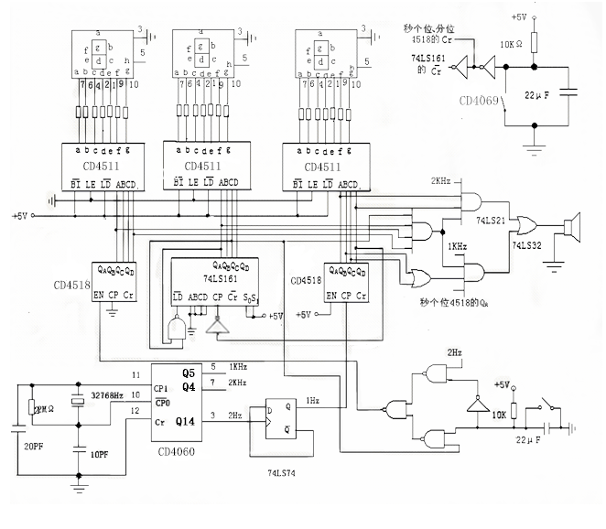

图3-6 完整电路

**第4章 电路连接注意点**

电路连接过程中要注意以下几点：

1).Vcc直流电源统一使用5V，且要用万用表测量直流输出为5V。

2).用指针万用表检测1Hz信号时，将万用表调到10V直流档位，黑表笔接地，红表笔接CD4518的CP端，万用表指针左右摆动，频率约为1次/秒，则说明正常输出。

3). 为方便起见，数码管接地端直接串联300欧姆电阻即可，不必在a至g端分别串接。

4).所有功能管脚不能悬空，悬空会使电路输入不稳定、接触不良等。

5).清零电路接入前，秒个位、秒十位、分位的清零端均接有效信号，接入清零电路，则根据清零电路原理分别接入清零信号。

6).集成器件接线时，应该注意导线不宜太长，最好贴近底板器件周围走线；切忌跨越上空成网状；布线、布局应合理、整齐、美观；开关的断开与闭合用导线代替。

7). 先在面包板上固定好“1”，“0”电平，使用多个芯片时，应先把Vcc和GND两端接好。为了美观和方便，我们应该按信号流向连接。

**第5章 实验感想**

5.1 实验遇到的问题及解决方案

⑴．遇到问题：接入校分电路后发现电路无效。

解决方案：多次检查元件间的连线无果，后经过多次研究，发现是校分电路的阻值过大，充电时间过长。更换电阻后电路正常工作。

⑵．遇到问题：报时电路无效。

解决方案：线路接触不良，重新布线后正常工作。

5.2 实验收获与感受

或许是实验前的预习工作不够充分，实验过程中遇到了很多的问题，但所幸通过查询资料、寻求同学帮助解惑，最终还是顺利完成了实验。

首先在连线过程中，把74LS161和CD4518的引脚图混淆导致与译码器CD4511连线完全错误。如果可以沉住气，细心条理的连线，我想这种错误完全可以避免；再因用错电阻导致校分电路异常，检查半天都找不到错误。如果可以更加细致，则可以避免这类问题，省下时间；第一次连线时，没有注意美观性、方便性，用长线搭电路，导致后期排查十分困难。

一次实验下来，值得反思的地方很多。做事有没有毛糙?遇到问题能不能静下心来?做事之前有没有做好充分准备?对于我们做的每一步是不是真正理解?有些感悟不仅仅是在实验中，在生活中也十分受用。做事要有准备有条理有头脑，同时要有信心。看似这么复杂的电路，其实真正设计起来，没有那么难。

5.3期望与要求

自这次实验起，要在动手能力方面要求自己更多。今后解决问题时，务必要做到：事前有准备、处事有条理、遇事有头脑。不能眼高手低，急于求成，也不能妄自菲薄，缺少信心。

**致 谢**

本篇论文在完成过程中，作者受到了多方帮助。其中，很多实验原理图都是根据广大网友的分享精心筛选的；实验过程中难免遇到问题，遇到问题时身边同学给予了作者不少的帮助。当然，实验老师也在百忙之中回复我的疑问以完善我的论文。集体的力量总是大于个人，在本次论文结语之际，作者由衷感谢在本次论文完成过程中同伴老师给予我的帮助。

**参考文献**

[1] 王建新,姜萍,等.电子线路实践教程[M]. 北京：科学出版社, 2003.

[2] 蒋立平.数字逻辑电路与系统设计(第2版)[M]. 北京：电子工业出版社，2013.

**附 录**

附录A.实验工具及元器件清单

工具：

镊子、剥线钳

元器件清单：

|  |  |  |
| --- | --- | --- |
| 名称 | 型号 | 数量 |
| LED数码管 | 共阴 | 3 |
| 译码器 | CD4511 | 3 |
| BCD码计数器 | CD4518 | 2 |
| 四位二进制计数器 | 74LS161 | 1 |
| 分频器 | CD4060 | 1 |
| D触发器 | 74LS74 | 1 |
| 非门 | CD4069 | 1 |
| 二入与非门 | 74LS00 | 1 |
| 四入与门 | 74LS21 | 2 |
| 二入或门 | 74LS32 | 1 |
| 晶振 | 32768Hz | 1 |
| 蜂鸣器 |  | 1 |
| 电容 | 10p | 1 |
| 20p | 1 |
| 22u | 2 |
| 电阻 | 300 | 3 |
| 10k | 2 |
| 22M | 1 |
| 导线 |  | 若干 |

附录B.元器件引脚图与功能表

元件引脚图：

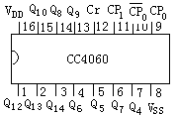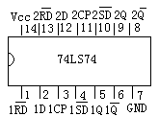 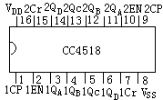

CD4518

CD4060

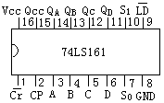 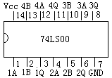 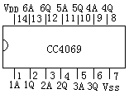

CD4069

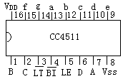 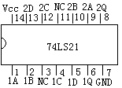 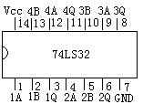

CD4511

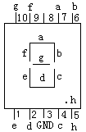

元件功能表：

74LS74逻辑功能表

|  |  |  |  |  |  |  |
| --- | --- | --- | --- | --- | --- | --- |
|  | 输入 | | | | 输出 | |
|  | CP |  |  | Ｄ |  |  |
| 清零 | × | ０ | １ | × | ０ | １ |
| 置“１” | × | １ | ０ | × | １ | ０ |
| 送“０” | ↑ | １ | １ | ０ | ０ | １ |
| 送“１” | ↑ | １ | １ | １ | １ | ０ |
| 保持 | ０ | １ | １ | × | 保持 | |
| 不允许 | × | ０ | ０ | × | 不确定 | |

CD4518逻辑功能表

|  |  |  |  |  |  |  |  |
| --- | --- | --- | --- | --- | --- | --- | --- |
|  | 输入 | | | 输出 | | | |
|  | Cr | CP | EN |  |  |  |  |
| 清零 | 1 | × | × | 0 | 0 | 0 | 0 |
| 计数 | 0 | ↑ | 1 | BCD码加法记数 | | | |
| 保持 | 0 | × | 0 | 保持 | | | |
| 计数 | 0 | 0 | ↓ | BCD码加法记数 | | | |
| 保持 | 0 | 1 | × | 保持 | | | |

74LS161逻辑功能表

|  |  |  |  |  |  |  |  |  |  |  |  |  |  |  |
| --- | --- | --- | --- | --- | --- | --- | --- | --- | --- | --- | --- | --- | --- | --- |
|  | 输入 | | | | | | | | | 输出 | | | | |
|  | CP |  |  |  |  | D | C | B | A |  |  |  |  |  |
| 清零 | × | 0 | × | × | × | × | × | × | × | 0 | 0 | 0 | 0 | 0 |
| 送数 | ↑ | 1 | 0 | × | × | d | c | b | a | d | c | b | a | 0-1 |
| 记数 | ↑ | 1 | 1 | 1 | 1 | × | × | × | × | 二进制加法记数 | | | | |
| 保持 | × | 1 | 1 | 0 | 1 | × | × | × | × | 不变 | | | | |
| 保持 | × | 1 | 1 | 1 | 0 | × | × | × | × | 不变 | | | | |

74LS00逻辑功能表

|  |  |  |
| --- | --- | --- |
| 输入 | | 输出 |
| B | A | Q |
| 0 | 0 | 0 |
| 0 | 1 | 1 |
| 1 | 0 | 1 |
| 1 | 1 | 0 |

CD4069逻辑功能表

|  |  |
| --- | --- |
| 输入A | 输出Q |
| 0 | 1 |
| 1 | 0 |
| 0 | 1 |
| 1 | 0 |

CD4511逻辑功能表

|  |  |  |  |  |  |  |  |  |  |  |  |  |  |  |  |
| --- | --- | --- | --- | --- | --- | --- | --- | --- | --- | --- | --- | --- | --- | --- | --- |
|  | 输入 | | | | | | | 输出 | | | | | | |  |
|  |  |  |  | D | C | B | A | g | f | e | d | c | b | a | 字符 |
| 测灯 | ０ | × | × | × | × | × | × | １ | １ | １ | １ | １ | １ | １ | ８ |
| 灭零 | １ | ０ | × | ０ | ０ | ０ | ０ | ０ | ０ | ０ | ０ | ０ | ０ | ０ | 消隐 |
| 锁存 | １ | １ | １ | × | × | × | × | 显示LE＝０→１时数据 | | | | | | | |
| 译码 | １ | １ | ０ | ０ | ０ | ０ | ０ | ０ | １ | １ | １ | １ | １ | １ | ０ |
| １ | １ | ０ | ０ | ０ | ０ | １ | ０ | ０ | ０ | ０ | １ | １ | ０ | １ |
| １ | １ | ０ | ０ | ０ | １ | ０ | １ | ０ | １ | １ | ０ | １ | １ | ２ |
| １ | １ | ０ | ０ | ０ | １ | １ | １ | ０ | ０ | １ | １ | １ | １ | ３ |
| １ | １ | ０ | ０ | １ | ０ | ０ | １ | １ | ０ | ０ | １ | １ | ０ | ４ |
| １ | １ | ０ | ０ | １ | ０ | １ | １ | １ | ０ | １ | １ | ０ | １ | ５ |
| １ | １ | ０ | ０ | １ | １ | ０ | １ | １ | １ | １ | １ | ０ | ０ | ６ |
| １ | １ | ０ | ０ | １ | １ | １ | ０ | ０ | ０ | ０ | １ | １ | １ | ７ |
| １ | １ | ０ | １ | ０ | ０ | ０ | １ | １ | １ | １ | １ | １ | １ | ８ |
| １ | １ | ０ | １ | ０ | ０ | １ | １ | １ | ０ | ０ | １ | １ | １ | ９ |

74LS21逻辑功能表

|  |  |  |  |  |
| --- | --- | --- | --- | --- |
| 输入 | | | | 输出 |
| A | B | C | D | Q |
| 0 | X | X | X | 0 |
| X | 0 | X | X | 0 |
| X | X | 0 | X | 0 |
| X | X | X | 0 | 0 |
| 1 | 1 | 1 | 1 | 1 |

74LS32逻辑功能表

|  |  |  |
| --- | --- | --- |
| 输入 | | 输出 |
| B | A | Q |
| 0 | 0 | 0 |
| 0 | 1 | 1 |
| 1 | 0 | 1 |
| 1 | 1 | 1 |